Handgeschrieben und blütenverlesen: Schöne Worte und Winterblüher passen gut zusammen
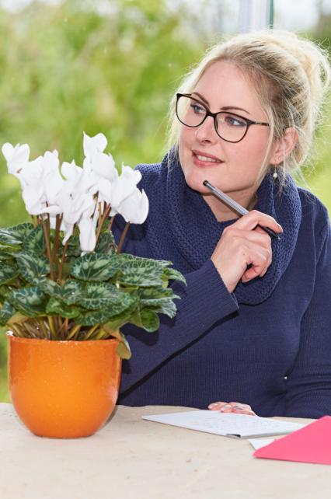
(GMH/BVE) Da öffnet sich das Herz: Ein handgeschriebener Brief ist im Zeitalter der E-Mails und Kurznachrichten etwas ganz Besonderes. Verstärken lässt sich die Magie durch eine blühende Pflanze. Auch sie ist – vor allem im Winter – so einzigartig wie persönliche Worte aus Tinte auf Papier. Der Nationaltag der Handschrift am 23. Januar ist ein schöner Anlass, einige Gedanken für einen wichtigen Menschen aufzuschreiben.

Bildnachweis: GMH/BVE

Bildunterschrift: Außergewöhnlich und persönlich: Eine winterblühende Pflanze ist ein idealer Begleiter zu einem handgeschriebenen Brief. Der 23. Januar ist Nationaltag der Handschrift.

Bilddaten in höherer Auflösung unter:
https://www.gruenes-medienhaus.de/download/2019/01/GMH_2019_01_01.jpg

Wertvolles aus Gärtnerhand
Die schönsten Geschenke sind persönlich und zugleich außergewöhnlich. Ein Dankeschön, ein Kompliment und vor allem eine Liebeserklärung sollten mit der Hand verfasst werden. Solche Briefe sind im Alltag selten geworden und ein Zeichen von besonderer Wertschätzung. Von Sorgfalt und Mühe der Gärtner zeugen auch die winterblühenden Pflanzen, die sie trotz kalter Temperaturen und wenig Sonnenlicht zum Blühen bringen. Eine imposante Erscheinung ist zum Beispiel die Amaryllis (Hippeastrum). Aus einer dicken Zwiebel schiebt sich ein gerader Stiel, an dem sich imposante Kelche in Weiß, Lachs, Rot oder Rosa öffnen. Beliebt sind Zwiebeln mit einer Wachs- oder Filzschicht, die nicht gegossen werden müssen. In Kombination mit einem handgeschriebenen Brief eignet sich die Amaryllis deshalb auch für Menschen ohne grünen Daumen.
Robust oder romantisch
Romantisches Flair verbreiten Zimmerazaleen. Bei bester Gärt
nerware sind die grünen Blätter unter einem Meer aus Blüten fast nicht mehr zu sehen. Gekauft werden sollen die Zimmerpflanzen, wenn die Knospen in weiß, rosa, rot oder pink-violett bereits etwas geöffnet sind. Die Blüten halten sich etwa sechs Wochen, wenn Azaleen nicht in der prallen Sonne stehen und der Ballen verlässlich mit kalkfreiem Wasser versorgt wird. Durch ihr Erscheinungsbild ist diese Pflanze ebenso ein idealer Begleiter zu einem romantischen Liebesbrief, wie das Alpenveilchen. Die auch Cyclame genannte Pflanze wirkt zwar zart, wächst jedoch aus einer robusten Knolle, aus der immer wieder neue, faszinierende Blüten sprießen. Diese können glatt sein, Fransen haben oder sich wie ein schwingendes Röckchen entfalten. Im Fachhandel gibt es Alpenveilchen vom Mini-Topf bis zum XXL-Format.
Exotisch oder frostfest
Wer es exotischer mag, sollte zu Bromelien greifen. Nicht die Blüten, sondern die darunter sitzenden Hochblätter in leuchtenden Farben machen den besonderen Charme der Pflanzen aus. Bekannteste Vertreterin ist die Ananaspflanze. Am besten zur Geltung kommen Bromelien als Gruppe aus unterschiedlichen Formen und Farben. Durch ihren starken Auftritt eignen sich die blühenden Zimmerpflanzen gut als Begleitung zu einem handgeschriebenen Brief für einen Mann.
Für das Freiland gibt es ebenfalls eine Pflanze, die durch ihr edles Aussehen gut zu einem handgeschriebenen Brief passt: Christrosen (Helleborus) blühen zu einer Zeit, wenn die meisten übrigen Gartenpflanzen ihren Winterschlaf halten. Die mehrjährige Staude bildet bis zum Frühjahr immer wieder neue Knospen. Schnee und Frost können der Christrose kaum etwas anhaben. Die Blüten hängen dann zwar etwas herunter, richten sie sich aber wieder auf, sobald die Temperatur steigt. Weil Helleborus ein Symbol für Pioniergeist und Überlebenswillen ist, passt die Pflanze gut zu einem Brief mit aufmunternden Worten.
Damit winterblühende Pflanzen lange Freude bereiten, sollten sie im Fachhandel gekauft werden. Hier gibt es hochwertige Ware aus heimischem Anbau und zudem eine große Auswahl passender Grußkarten, auf denen die persönlichen Zeilen besonders gut zur Wirkung kommen. Unter www.ihre-gaertnerei.de finden sich Gärtnereien in der Nähe.

